新 书 推 荐

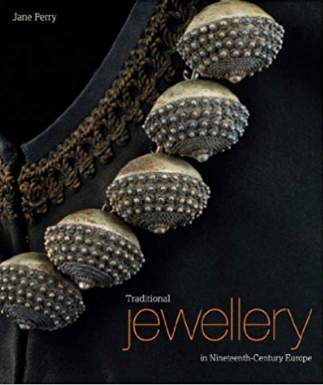
中文书名：《十九世纪欧洲的传统珠宝》
英文书名：Traditional Jewellery in Ninteenth-Century Europe
作 者：Jenny Lister
出 版 社：V&A Publishing
代理公司：ANA/Jessica Wu
页 数：144页
出版时间：2013年6月
代理地区：中国大陆
审读资料：电子稿
类 型：艺术与设计

内容简介：

尽管如今鲜为人知，但欧洲珠宝----与传统或民族服装搭配的珠宝----在19世纪的英国却非常流行。这本书汇集了令人眼花缭乱的珠宝挂件，它们分别来自整个大陆----从北部的冰岛到亚洲海岸的塞浦路斯----以展示珠宝令人啧啧称奇的种类。令人叹为观止的有镀金的挪威婚礼上的王冠和奢华的金色诺曼底十字架、西班牙和意大利的华丽耳环、来自巴尔干地区的银丝扣。这本书阐述了珠宝最初是如何与传统服装搭配的，并探讨了它在19世纪的流行程度。

作者简介：

简·佩里（Jane Perry）是维多利亚与阿尔伯特博物馆（V＆A）博物馆的访问学者，她参与了博物馆对欧洲传统珠宝的编目和研究。她撰写了许多有关19世纪珠宝方面的文章，包括《农民银纽扣收藏指南》（A Collector’s Guide to Peasant Silver Buttons）（2007年出版）。

谢谢您的阅读！
请将反馈信息发至：吴伊裴（Jessica Wu）
安德鲁·纳伯格联合国际有限公司北京代表处
北京市海淀区中关村大街甲59号中国人民大学文化大厦1705室
邮编：100872
电话：010-82449901
传真：010-82504200
Email：jessica@nurnberg.com.cn
网址：http://www.nurnberg.com.cn
微博：http://weibo.com/nurnberg
豆瓣小站：http://site.douban.com/110577/

